Procuraduría General de la República
PROCURADURIA-DAF-CM-2019-0105
No. EXPEDIENTE
SNCC.F.033
09 de abril de 2019
oferta EconÓmica
Página 1 de 2
nombre del oferente ROSA LINA VALDEZ SOTO
RNC. 001-1405611-2
C/Respaldo Costa Rica #10, Villa Faro Zona Oriental
809-475-2643/809-963-2379
RO-SALINA-18@HOTMAIL.COM
Item No. |  | Descripción del Bien, Servicio u Obra | Unidad de  medida | Cantidad |  |  | Precio Unitario | ITBIS | Precio Unitario Final
1 |  | CORTINA VENENCIANA DE MADERA COLOR ROSE DE 68X118 (PROTOCOLO PRIMER PISO DE LA SEDE | 1 | UD |  |  | 18,500.00 | 3,300.00 | 21,830.00
2 |  | CORTINA ROLLERS BLACKOUT COLOR BLANCO DE 64.75X116 (Para instalar de bajo de cortinas veneciana existente) (TERCER NIVEL DE LA SEDE) | 1 | UD |  |  | 10,450.00 | 1,881.00 | 12,331.00
3 |  | CORTINA VENENCIANA DE MADERA COLOR RED WOOD DE 57 1/2X115 (TERCER NIVEL DE LA SEDE | 1 | UD |  |  | 15,500.00 | 2,790.00 | 18,290.00
4 | CORTINA VENENCIANA DE MADERA COLOR RED WOOD DE 50X115 (TERCER NIVEL DE LA SEDE) |  | 1 |  | UD | 10.450.00 |  | 1,881.00 | 12,331.00
5 | CORTINA VENENCIANA DE MADERA COLOR PECAN DE 58X120 (TERCER NIVEL DE LA SEDE |  | 1 |  | UD | 16,800.00 |  | 3,024.00 | 19,824.00
6 | CORTINA VENENCIANA DE MADERA COLOR PECAN DE 48X120 (TERCER NIVEL DE LA SEDE |  | 1 |  | UD | 11,450.00 |  | 2,061.00 | 13,511.00
7 | CORTINA ROLLERS BLACKOUT COLOR BLANCO DE 108 1/2X115 (TERCER NIVEL DE LA SEDE) |  | 1 |  | UD | 20,000.00 |  | 3,600.00 | 23,600.00
8 | CORTINA ROLLERS BLACKOUT COLOR BLANCO DE 107X120 (TERCER NIVEL DE LA SEDE |  | 1 |  | UD | 20,000.00 |  | 3,600.00 | 23,600.00
9 | CORTINA ROLLERS BLACKOUT COLOR BLANCO MANUAL DE 110X116 CON CENEFAS (TERCER NIVEL DE LA SEDE |  | 2 |  | UD | 25,500.00 |  | 9,180.00 | 60,180.00
10 | CORTINA ROLLERS BLACKOUT COLOR GRIS CLARO MANUAL DE 3/4X135 (TORRE VEIRAMAR)  1 |  | 4 |  | UD | 11,500.00 |  | 8,280.00 | 54,280.00
11 | SERVICIO DE TRANSPORTE |  | 1 |  | UD | 4,500.00 |  |  | 4,500.00
VALOR TOTAL DE LA OFERTA: ………………………………………..……… RD 264,277.00
Valor total de la oferta en letras : DOCIENTO SESENTA Y CUATRO MIL DOCIENTO SETENTA Y SIETE CON 00/100
…………………………………………………………………………………………………………………………………

ROSA LINA VALDEZ SOTO…………………………………… en calidad de …OFERENTE…………………………………………….., debidamente autorizado para actuar en nombre y representación de ROSA LINA VALDEZ SOTO

Firma ___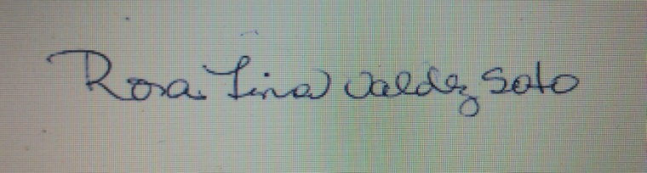
…09…. ./…04…../……2019….… fecha

Si aplica.
Si aplica.

